„Treffpunkt Werkzeugbau“ – neues VDWF-Format als regionaler Feierabendtreff

Sich nach Feierabend gemütlich über Branchenthemen auszutauschen – das Zusammenkommen hindert oftmals die räumliche Distanz. Mit dem „Treffpunkt Werkzeugbau“ geht deshalb ein neues VDWF-Format an den Start: Die Veranstaltungsreihe reist mit zugeschnittenem Programm in verschiedene Regionen in Deutschland, Österreich und der Schweiz.

Endlich wieder persönlich statt online: Anfang November kamen VDWF-Mitglieder in Brand-Erbisdorf in Sachsen zum geselligen Miteinander zusammen. Über 70 Teilnehmer aus der Region trafen sich zum Vortrag, zur informativen Werksführung beim Gastgeber G+M Vacutherm, zum fachlichen Austausch und gemeinsamen Ausklingenlassen der Veranstaltung. Nur einen Tag später zog das Format weiter nach Steinfeld in Niedersachsen und lockte auch hier wieder über 70 Interessierte an, diesmal in die Räumlichkeiten von Gastgeber Müller-Technik. „Die Leute können hier wieder miteinander reden statt übereinander“, erläutert VDWF-Geschäftsführer Ralf Dürrwächter die Idee hinter der Veranstaltungsreihe. „Dafür müssen sie nicht lange anreisen. Die Treffen sind ganz gezielt regional. Es dauert also nur wenige Minuten Autofahrt.“

Keynote für Führungskräfte: Entscheiden in Stresssituationen

Die Keynote des aktuellen Programms hielt Lutz Wagner. Als ehemaliger Bundesligaschiedsrichter und VIP-Gast referierte er zum Thema „Entscheiden in Stresssituationen – auch Nichtpfeifen ist eine Entscheidung“. Der Vortrag war nicht nur für Fußballfans aufschlussreich: In zwei Halbzeiten mit Pause zeigt Wagner auf, wie Führungskräfte zu qualitativ hochwertigen Entscheidungen gelangen können. Dabei wurden die Teilnehmer auch selbst aktiv und verteilten Gelbe und Rote Karten anhand von gezeigten Spielsituationen im Fußball. „Es geht dabei um Entscheidungsfreudigkeit, um Schnelligkeit – und auch darum, Fehlschlüsse entsprechend zu regulieren. Denn oft hat sich gezeigt, dass manche vermeintlich eindeutigen Fouls aus einem anderen Kamerawinkel betrachtet auf einmal ganz andere Schlüsse zulassen“, erklärt Dürrwächter. Das Publikum beteiligte sich begeistert an den Abstimmungen und diskutierte auch im Anschluss angeregt über die Ergebnisse.

Der „Treffpunkt Werkzeugbau“ zieht weiter

Eine Probeveranstaltung fand bereits im September letzten Jahres in Lüdenscheid mit fünfundzwanzig Teilnehmern statt. Durch die gute Resonanz war schnell klar, dass der „Treffpunkt Werkzeugbau“ nach einer Fortsetzung verlangte. Coronabedingt ruhte das Vorhaben, daraus ein festes Format zu entwickeln, bis es schließlich ein Jahr später an den Start ging. Im März 2022 kehrt der „Treffpunkt Werkzeugbau“ zurück nach Lüdenscheid ins Sauerland, bevor es im April in Nürnberg in Franken weitergeht – wenn es die Coronasituation zulässt. Weitere Termine folgen.

Bildunterschriften

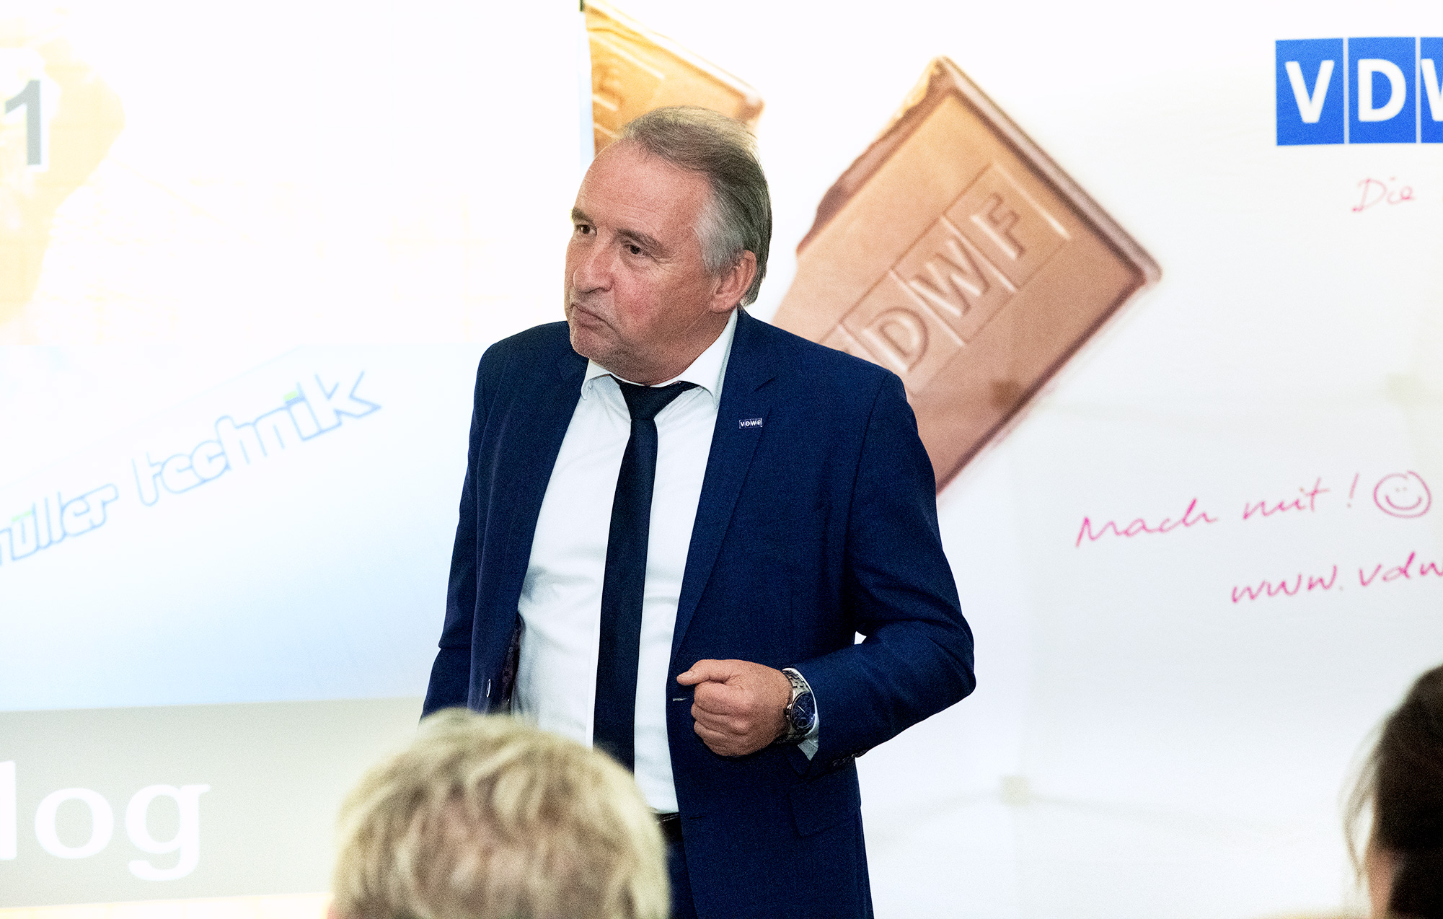
vdwf_treffpunkt_werkzeugbau_01.jpg
Keynotespeaker Lutz Wagner (Foto: Mechtild Runnebom)

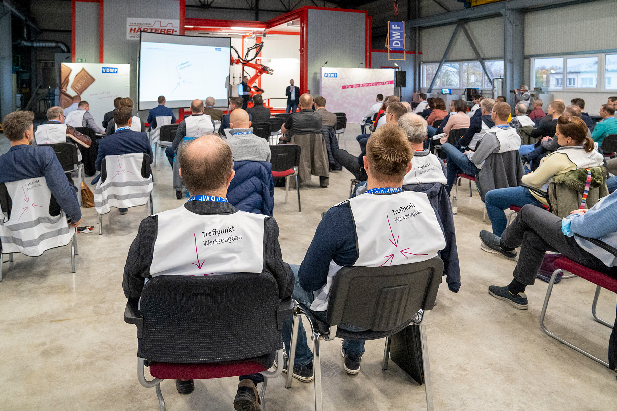
vdwf_treffpunkt_werkzeugbau_02.jpg
Zahlreiches Erscheinen beim Vortrag in Brand-Erbisdorf (Foto: Finamedia)

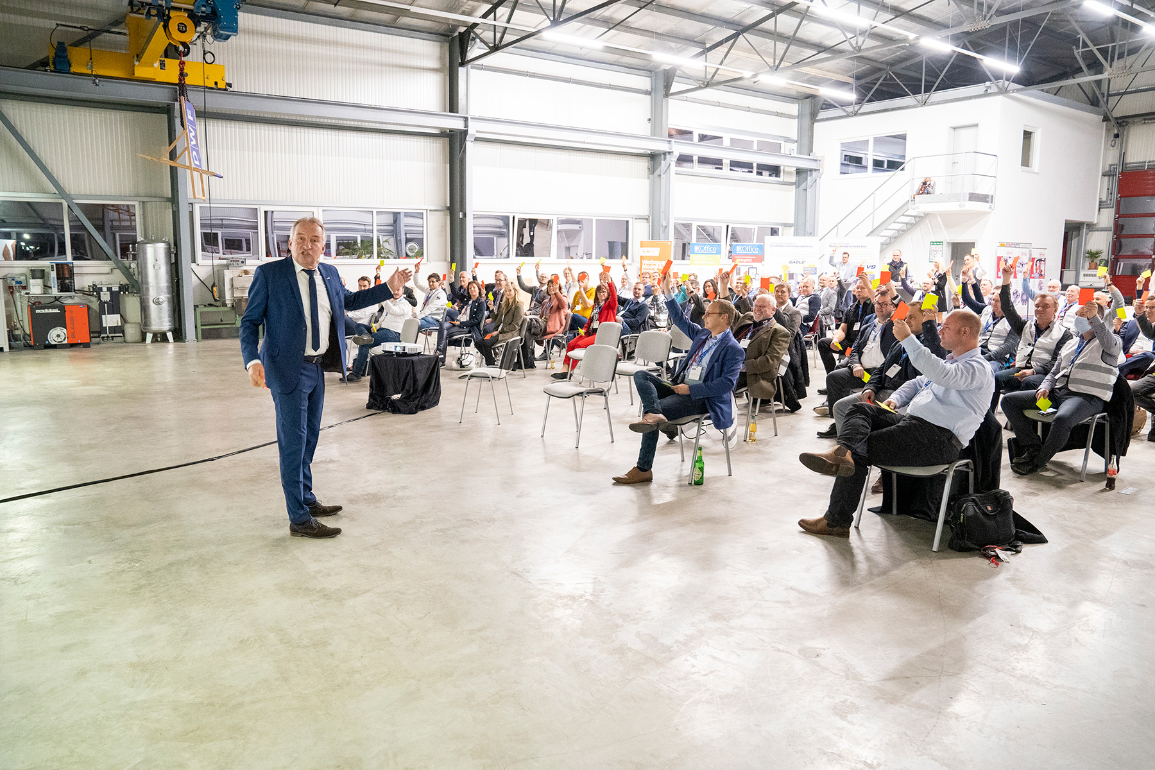
vdwf_treffpunkt_werkzeugbau_03.jpg
Interaktiv mit Gelben und Roten Karten (Foto: Finamedia)

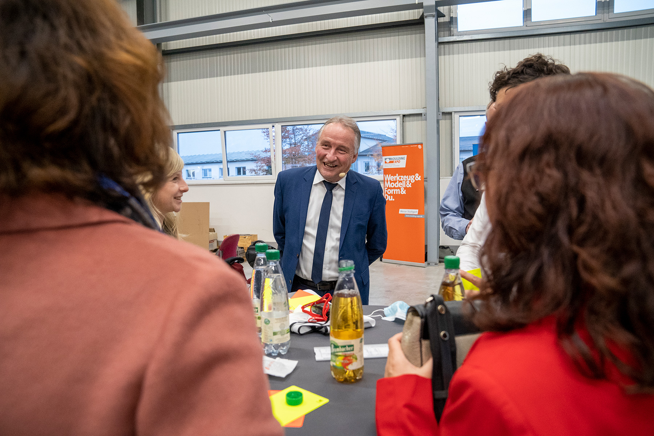
vdwf_treffpunkt_werkzeugbau_04.jpg
Lutz Wagner im Gespräch mit den Teilnehmern (Foto: Finamedia)

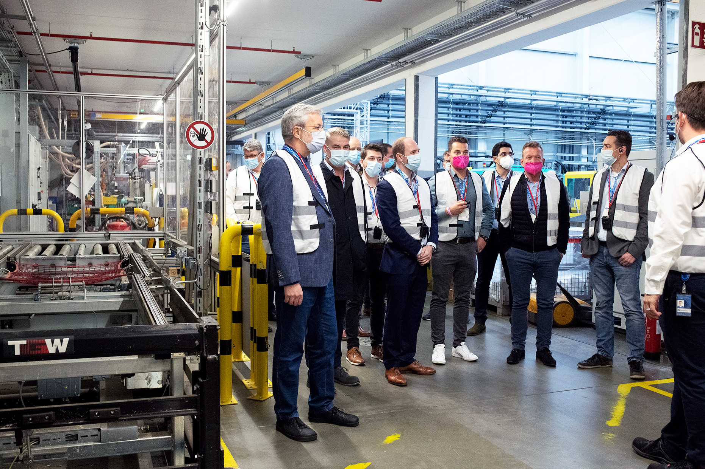
vdwf_treffpunkt_werkzeugbau_05.jpg
Werksführung bei Müller-Technik in Steinfeld (Foto: Mechtild Runnebom)

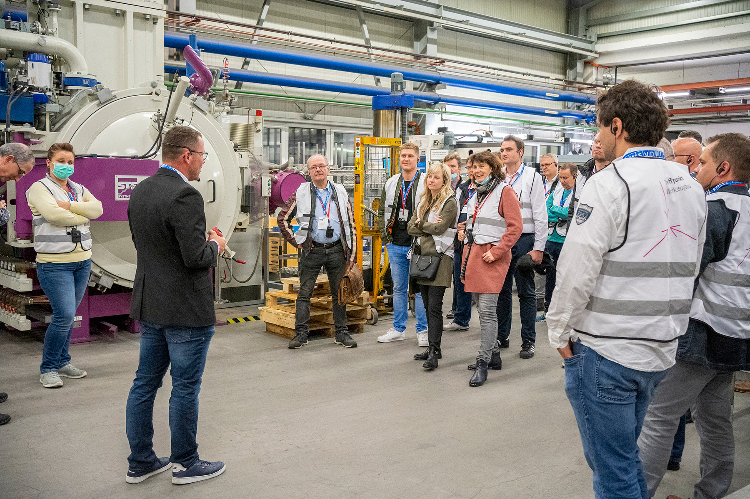
vdwf_treffpunkt_werkzeugbau_06.jpg
Werksführung bei Vacutherm (Foto: Finamedia)

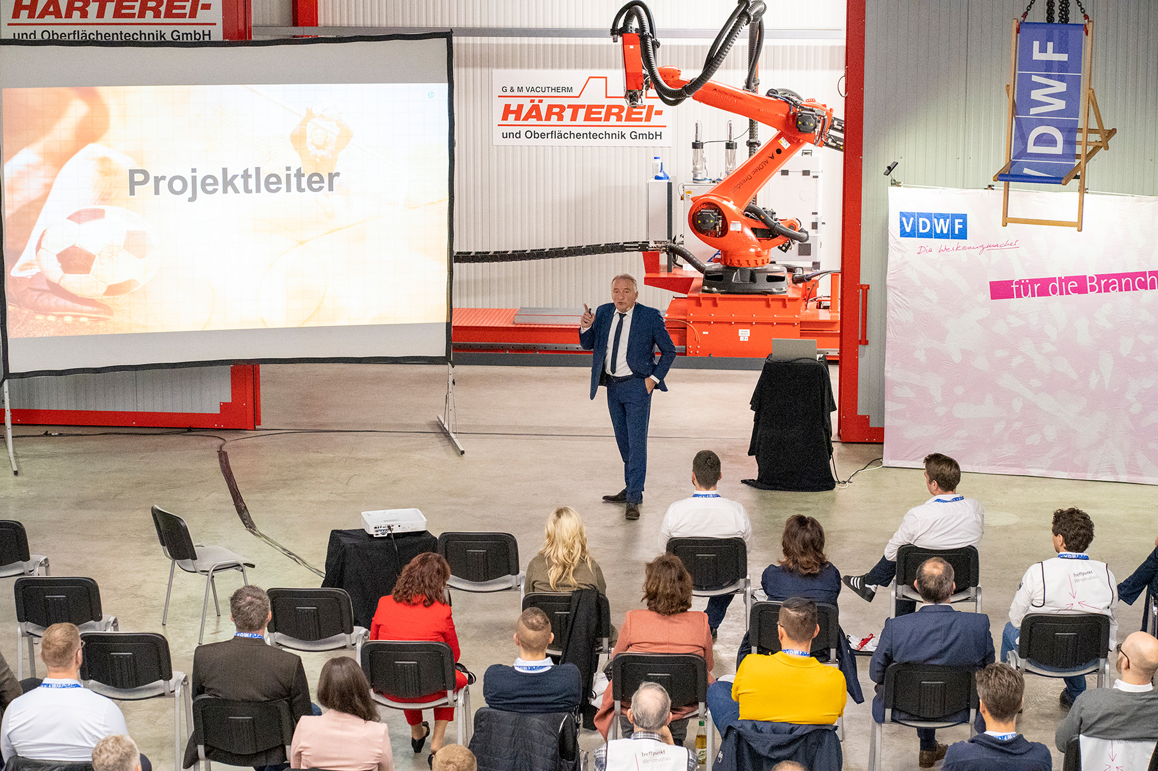
vdwf_treffpunkt_werkzeugbau_07.jpg
Lutz Wagner bei seiner Keynote „Entscheiden in Stresssituationen – auch Nichtpfeifen ist eine Entscheidung“ (Foto: Finamedia)

